Naam: ..................................

Ontsnap uit de school!

Ga op zoek naar de juiste sleutel en ontsnap uit de school...

ga naar deze website:  
<https://www.bookwidgets.com/play/TL7Y6X>

Aan de hand van de tips kan je de foute sleutels hier doorstrepen.

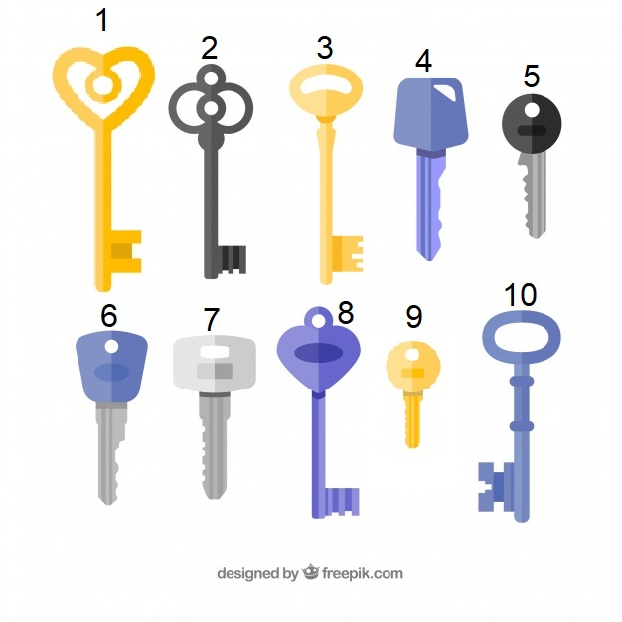

**Onthoudblaadje:**

Wachtwoord voor de bibliotheek:

|  |  |  |
| --- | --- | --- |
|  |  |  |

Wachtwoord voor de turnzaal:

|  |  |  |
| --- | --- | --- |
|  |  |  |

**Kladblad:**

reken hier de sommen uit.